产品型号：MX-AHDM-267A-NNP-005H
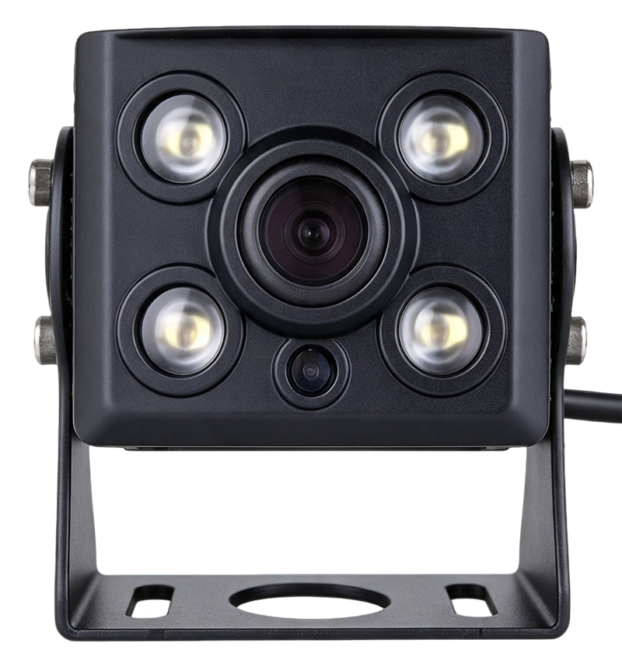

产品特点:
- 1/2.9〃CMOS
- 分辨率:1280*720L
- 最低照度:0.01 Lux
- 自动电子快门，自动曝光,自动白平衡
- 支持 2.1mm视场角镜头
- 夜视:红外夜视
- 防水户外可安装

规格参数:
产品型号 | MX-AHDM-267A-NNP-005H
成像器件 | 1/2.9〃CMOS
分辨率 | 720P
制式 | P制/25帧
最低照度 | 0.01lux
同步系统 | 内同步
扫描系统 | 逐行扫描
信噪比 | ≥50dB
电子快门 | 1/25秒至1/25,000秒（自动）
滤光片式 | 彩盒黑白切换
白平衡 | 自动追踪白平衡
自动增益 | 支持
3D降噪 | 支持
背光补偿 | 支持
角度 | 视场角：对角：140° 水平：120° 垂直：68°
图像模式 | 彩色砖黑白
视频输出 | 1.0Vp-p复合视频输出, 75欧姆，4pin航空线
电源 | DC12V-24V
功耗 | 最大 300mA/DC12V±5%
工作温度 | -30°C ~ 75°C
工作湿度 | 湿度小于95%(无凝结)
防水等级 | IP68
安装方式 | 支架安装
音频 | 不带音频
尺寸规格:
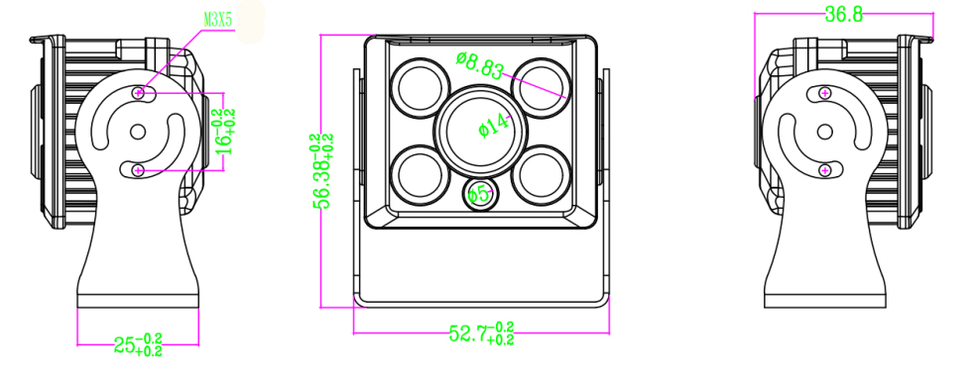
接线定义：
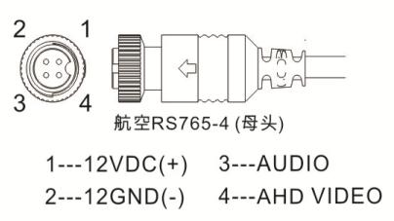

型号注释示例：
